**Лабораторное занятие № 11.**

**Настройка сетевых сервисов**

**Лабораторное (практическое) занятие** рассчитано на 2 часа, относится к теме «Архитектура, стандартизация и классификация сетей»

**Формируемые компетенции:** ОК.1-9, ПК 2.3 - 2.4

**Цель:** Научиться создавать виртуальный сетевой сервер.

**Методическое и техническое обеспечение:** IBM PC-совместимый компьютер.

**Теоретические сведения**

Эмулятор Cisco Packet Tracer позволяет проводить настройку таких сетевых сервисов, как: HTTP, DHCP, TFTP, DNS, NTP, EMAIL, FTP в составе сервера сети. Рассмотрим настойку некоторых из них.

Создайте следующую схему сети, представленную на рисунок 1:

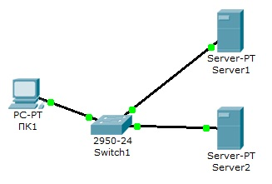

Рисунок 1. Схема сети.

Задача:

Настроить сеть следующим образом:

1 - Server1 – DNS и Web сервер;

2 - Server2 – DHCP сервер;

3 - Компьютер ПК1 получает параметры протокола TCP/IP c DHCP сервера и открывает сайт [www.rambler.ru](http://www.rambler.ru) на Server1.

Этап 1.

Задайте параметры протокола TCP/IP на ПК1 и серверах.

Войдите в конфигурацию ПК1 и установите настройку IP через DHCP сервер рисунок 2.

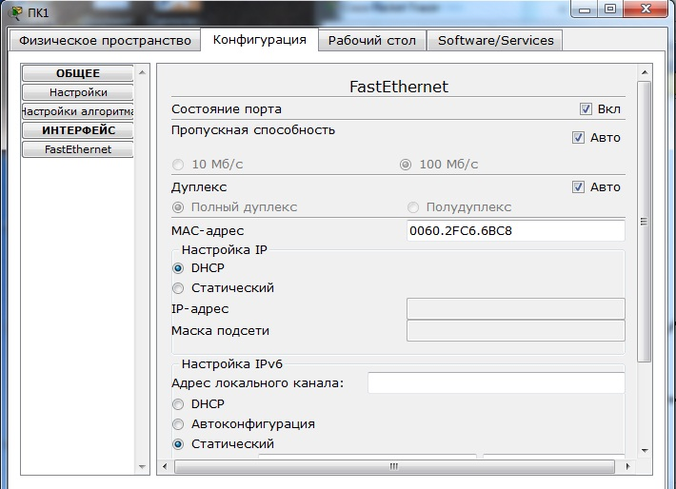

Рисунок 2. Настройка IP на ПК1

Задайте в конфигурации серверов следующие настройки IP:

Server1: IP адрес – 10.0.0.1, маска подсети – 255.0.0.0

Server2: IP адрес – 10.0.0.2, маска подсети – 255.0.0.0

Этап 2. Настройте службу DNS на Server1.

Для этого в конфигурации Server1 войдите на вкладку DNS и задайте две ресурсные записи в прямой зоне DNS:

1 – в ресурсной записи типа А свяжите доменное имя компьютера с его IP адресом рисунок 3 и нажмите кнопку ДОБАВИТЬ:

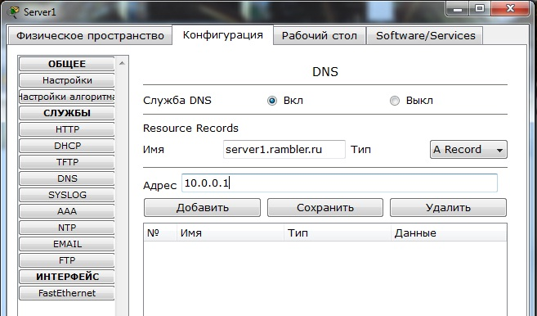

Рисунок 3. Ввод ресурсной записи типа А

2 – в ресурсной записи типа CNAME свяжите псевдоним сайта с компьютером (рисунок 4):

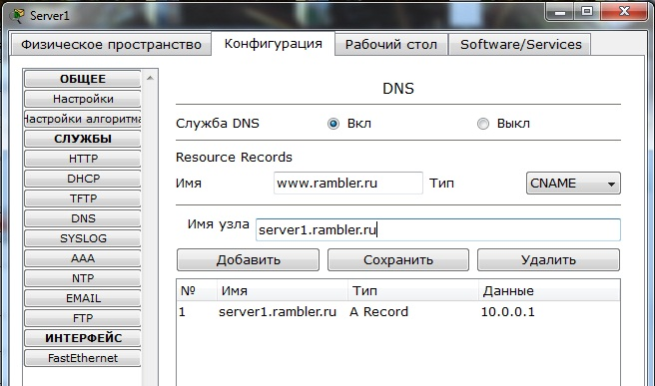

Рисунок 4. Ввод ресурсной записи типа CNAME

В конфигурации Server1 водите на вкладку HTTP и задайте стартовую страницу сайта [WWW.RAMBLER.RU](http://WWW.RAMBLER.RU) (рисунок 5):

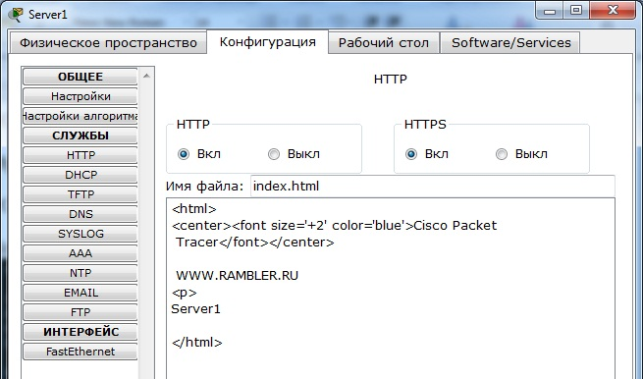

Рисунок 5. Стартовая страница сайта

Включите командную строку на Server1 и проверьте работу службы DNS. Для проверки прямой зоны DNS сервера введите команду

SERVER>**nslookup www.rambler.ru**

Если все правильно, то вы получите отклик, представленный на рисунок 6, с указанием полного доменного имени DNS сервера в сети и его IP адрес.

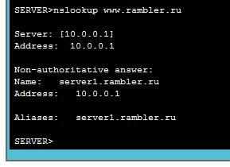

Рисунок 6. Проверка прямой зоны DNS

Этап 3. Настройте DHCP службу на Server2.

Для этого войдите в конфигурацию Server2 и на вкладке DHCP настройте службу (рисунок 7):

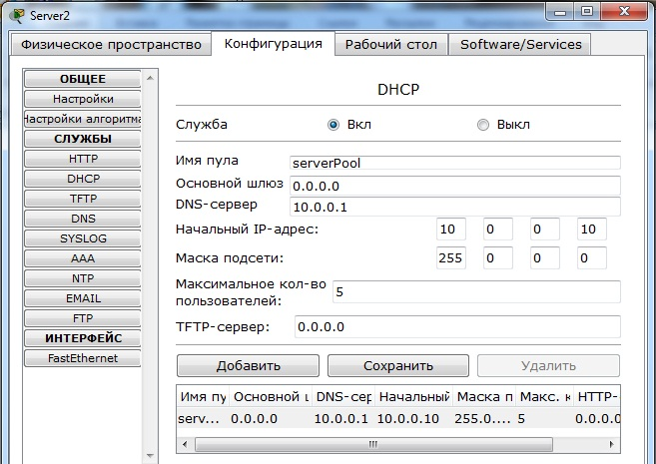

Рисунок 7. Настройка DHCP сервера

Этап 3. Проверка работы клиента

Войдите в конфигурации хоста ПК1 на рабочий стол и в командной строке сконфигурируйте протокол TCP/IP.

Командой

PC>**ipconfig /release**

сбросьте старые параметры IP адреса, а командой:

PC>**ipconfig /renew**

получите новые параметры с DHCP сервера (рисунок 8):

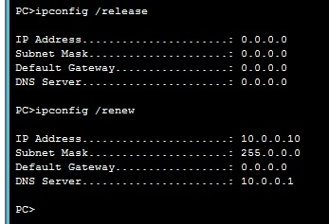

Рисунок 8. Конфигурация протокол TCP/IP клиента

Откройте сайт [WWW.RAMBLER.RU](http://WWW.RAMBLER.RU) в браузере на клиенте (рисунок 9):

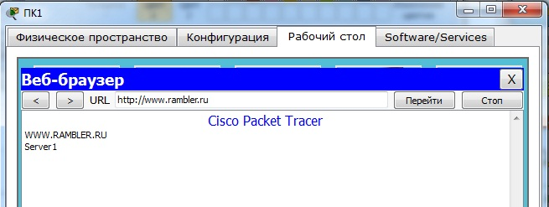

Рисунок 9. Проверка работы клиента

**Содержание отчета.**

Отчет должен содержать следующие пункты:

* + - 1. Ответы на контрольные вопросы.
      2. Защита работы.

Пример оформление отчета представлен в документе «Пример отчета.doc», который й располагается в папке с заданием.

**Контрольные вопросы**

1. Что такое рекурсивный запрос DNS и какова схема его работы?
2. Укажите назначение типов ресурсных записей в прямой и обратной зонах DNS.
3. Как на DNS сервере настраивается пересылка пакетов на другие DNS сервера?
4. Опишите работу службы DHCP.
5. Как настраивается клиент DHCP?
6. Укажите местоположения папки с контентом Web узла и FTP сервера.
7. Как определяется состав обратных зон DNS сервера в корпоративной сети.
8. Продемонстрируйте настройку служба DNS в Cisco Paket Tracer?
9. Продемонстрируйте настройку служба DHCP в Cisco Paket Tracer?
10. Продемонстрируйте настройку служба FTP в Cisco Paket Tracer?
11. Продемонстрируйте настройку аивается WEB сервер в Cisco Paket Tracer?

**Список литературы:**

1. Баженова И.Ю. Основы проектирования приложений баз данных [Электронный ресурс]: ИНТУИТ, 2017 URL: <http://www.iprbookshop.ru/67380.html>
2. Л.В.Воробьев, А.В.Давыдов, Л.П.Щербина, Системы и сети передачи информации, Москва ACADEMIA
3. Компьютерные сети [Электронный источник] - http://net.e-publish.ru/p216aa1.html
4. Информатика как наука [Электронный источник] - http://www.inf1.info/book/export/html/122
5. Компьютерные сети и технологии [Электронный источник] - <http://www.xnets.ru/>